https://github.com/BME-SBT/ESP32-C6_CANboard/tree/main

//start of I/O names

itt definialjuk a pineket olyan neven ahogy a boardon vannak

//end of I/O names

//start of base functions

void SevenSegment(int number) //0-10 value as input, 10 is for clear

void Out(int pin, bool state) // select out pin, set it to high or low,

void UsrLed(bool state)

void UsrLed(bool state)

//end of base functions

//start of can driver setup

//end of can driver setup

void loop(){

-code for displaying board ID //minden CANnek legyen egy ID-ja

-code for heartbeat //ha működik akkor villogjon

}

digit kimenetek io1-io2 definition

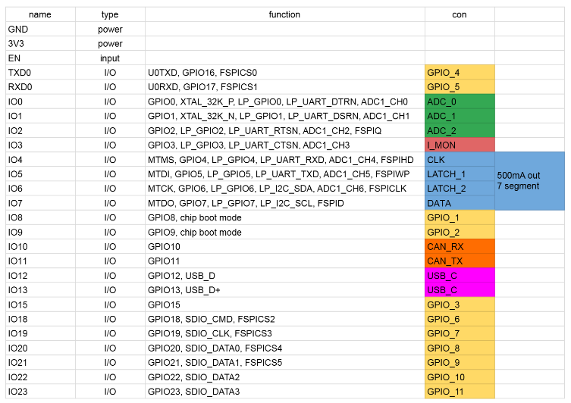

ADC ADCként definiálva

saját neve legyen definiálva neki -> legyen logikusabb

usb

boot reset reset elenged boot

reset esp

I_MON current monitor nem kell fogyasztást mérne

deklaráld azért

CAN_RX TX deklaráld

CLK LATCH

7 szegmenses pötty off

deklarálj mindent amit amit tudsz

invertáltan van kötve az IO

out földre húzza le low sign

shiftregre keress rá

legyen jó a kód az a lényeg

Ez legyen a CAN alapja